|  |  |  |
| --- | --- | --- |
|  | **Carátula para entrega de prácticas** | |
| Facultad de Ingeniería | | Laboratorio de docencia |

Laboratorios de computación

salas A y B

|  |  |
| --- | --- |
| *Profesor:* | CLAUDIA RODRIGUEZ ESPINO |
| *Asignatura:* | FUNDAMENTOS DE PROGRAMACION |
| *Grupo:* | 03 |
| *No de Práctica(s):* | PRACTICA 9 |
| *Integrante(s):* | BENITEZ HERNANDEZ LEONARDO DAVID |
|  |  |
|  |  |
| *Semestre:* | 2018-2 |
| *Fecha de entrega:* |  |
| *Observaciones:* |  |
|  |  |

CALIFICACIÓN: __________

Guía de práctica de estudio 09: Estructura de repetición

Objetivo:

Elaborar programas en C para la resolución de problemas básicos que incluyan las

estructuras de repetición y la directiva define.

Actividades:

- Elaborar un programa que utilice la estructura while en la solución de un problema

- Elaborar un programa que requiera el uso de la estructura do-while para resolver un problema.

-Hacer la comparación con el programa anterior para distinguir las

diferencias de operación entre while y do-while.

- Resolver un problema dado por el profesor que utilice la estructura for en lugar de

la estructura while.

-Usar la directiva define para elaboración de código versátil.

Estructura de control repetitiva while.

La estructura repetitiva (o iterativa) while primero valida la expresión lógica y si ésta se

cumple (es verdadera) procede a ejecutar el bloque de instrucciones de la estructura, el

cual está delimitado por las llaves {}.

Si la condición no se cumple se continúa el flujo

normal del programa sin ejecutar el bloque de la estructura, es decir, el bloque se puede

ejecutar de cero a ene veces.

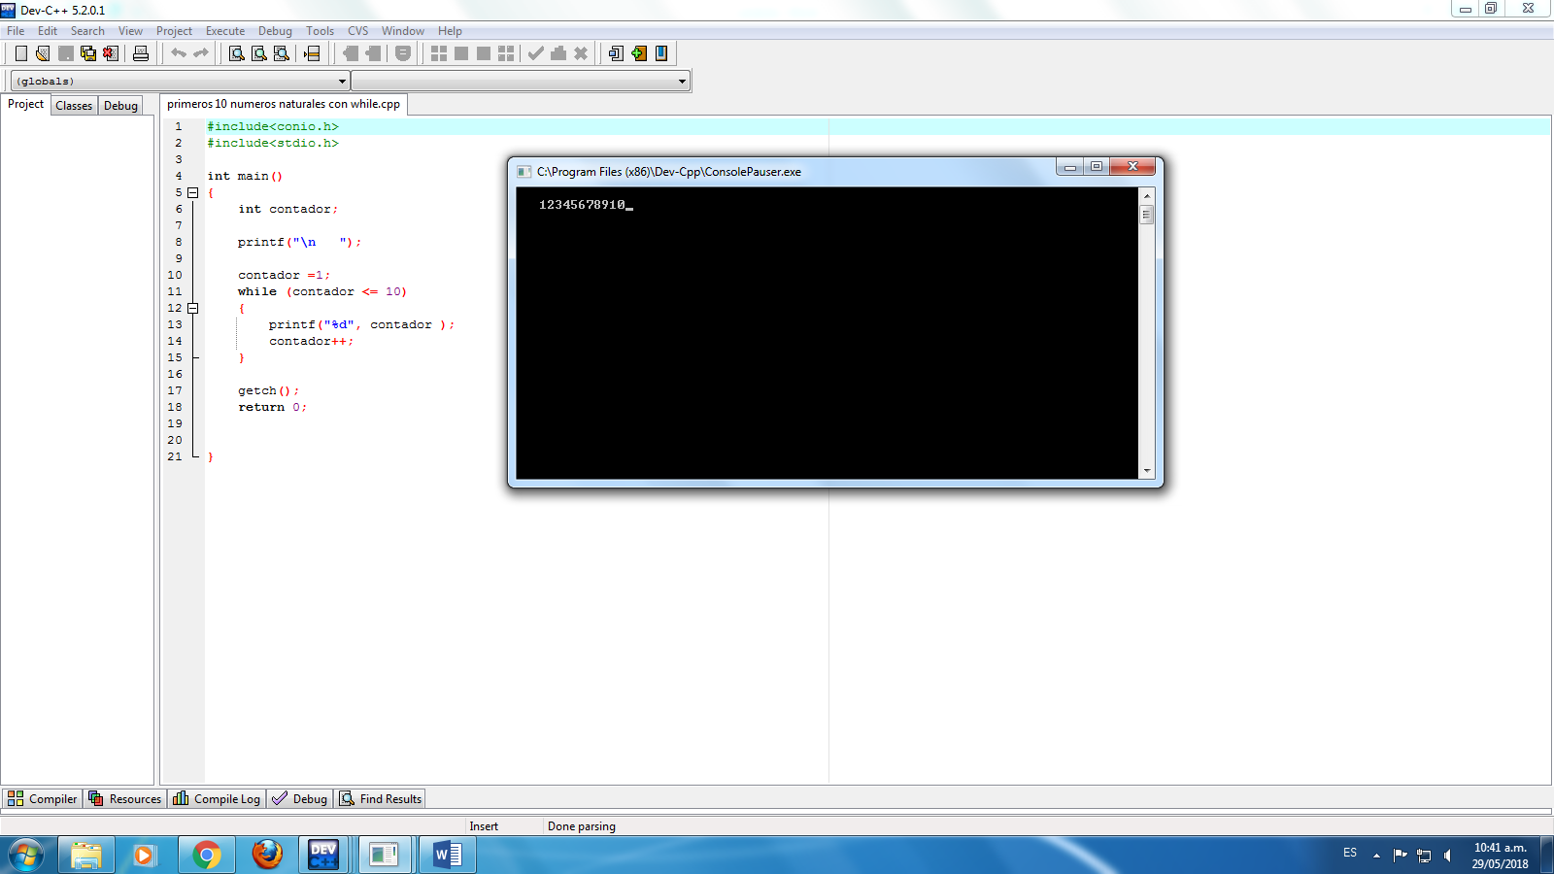

Estructura de control repetitiva do-while.

Do-while es una estructura cíclica que ejecuta el bloque de código que se encuentra dentro

de las llaves y después valida la condición, es decir, el bloque de código se ejecuta de una a

ene veces.

Si el bloque de código a repetir consta de una sola sentencia, entonces se pueden omitir las

llaves. Esta estructura de control siempre termina con el signo de puntuación ';'.

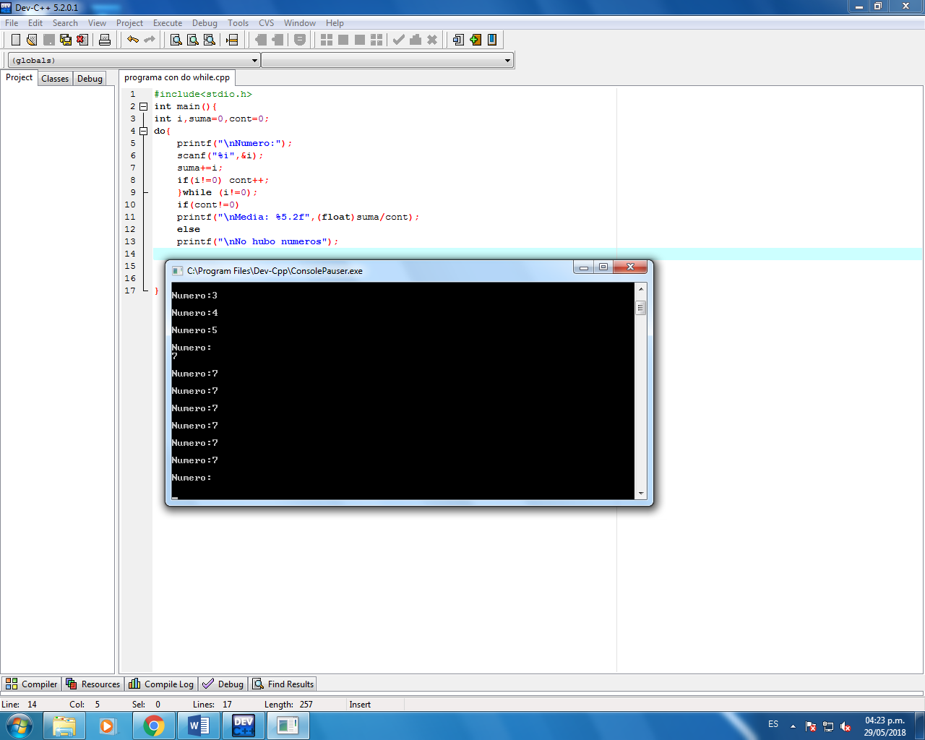

Estructura de control con for:

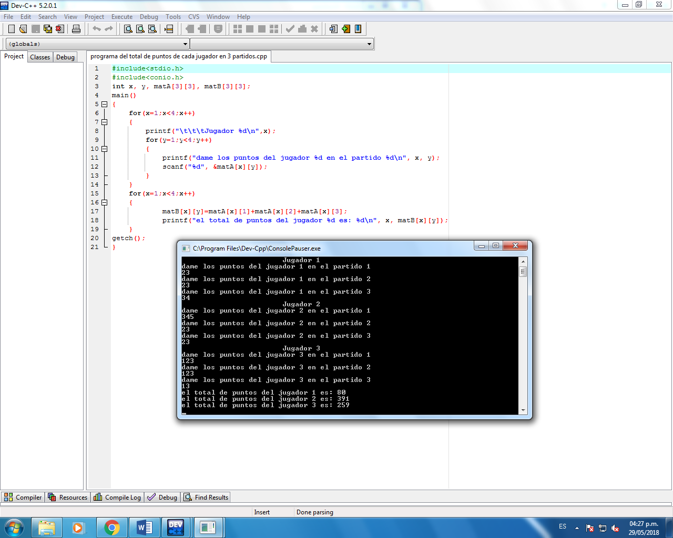

Conclusiones:

Con esta practica logramos aplicar los conocimientos de las distintas estructuras de repetición en la resolución de distintos problemas y así lograr compararlos con otros programas que ya tenemos hechos y ver las diferencias.